作废退货单受阻：已入库、已退款与原单状态排查｜云上订货系统
沿原退货、入库、退款与原订单核首个阻断和回退结果，区分账内变化与真实资金。

先确认要作废的是哪张退货单，按钮无效不等于库存问题
作废退货单受阻，先定位企业PC里的原退货单详情，核退货单号、客户、退货类型和原订单关联，再看“入库情况”“退款情况”“操作日志”。退货主单、其中一张入库单、其中一笔退款记录是三个不同对象；取消一笔错入库不能直接当作废整张退货，作废一笔付款也不等于取消全部退货数量。先记录所选对象，避免拿另一张原单的结果解释当前限制。
PC历史详情下方的“作废退货单”按钮呈灰色，只用于识别旧入口位置，不能证明当前员工有操作资格，更不能据此判断已入库、已退款或所有状态都禁止作废。当前页面将作废主单按钮限制在非联营且主状态大于待提交、尚未作废的范围，并关联作废退货权限。待提交单、联营路径、已作废单与普通销售退货不同，不能把按钮没出现都归为浏览器故障。
排查原因时先核原状态和下游记录，避免为核对而尝试作废。进入原详情后先核原状态和下游记录，保留发生时间、可见提示与操作岗位。销售退货回客户，采购退货回供应商，两者货物及资金方向相反；列表标题、单号前缀和关联原单一起核，不能因都叫“退货单”就套同一作废规则。

图1：历史PC作废退货按钮呈灰色，仅识别旧入口，不证明现役权限和阻断原因。

主单先核版本、原因与权限，再区分已退款的专门阻断
PC作废退货确认要求填写作废原因，页面最多五百字符，提交时携带原单编号及当前修改时间。原因不能空；需说明原单为何不应继续，例如选错原商品行或申请重复，并指向有关原号。若提示“数据已被修改，请刷新页面”，表示带入版本与服务修改时间不同；刷新原详情，重新核状态与下游后再交接，不删除修改时间或改退货日期规避检查。
主单已经作废时，当前处理会拒绝重复作废并提示刷新。处于部分入库及更后状态时，还会检查原收货仓库的操作权限；页面也有仓库角色判断。能看见订单和能作废不是同一权限，需企业核原岗位与原仓库授权。具体操作资格还需按本企业角色、原仓库授权和实际联营路径核对，不能由按钮出现推定全部条件都已满足。
“该单据已退款，不可作废”是需要单独保留的原提示。明确分支是财务状态已付款完成且查到有效快钱或汇付付款记录，阻止继续作废；不能扩写为凡出现任何退款金额都绝对不能作废，也不能承诺先作废一笔记录就能绕过。现金、线下支出、预存款、返款和第三方渠道要按原记录类型核，外部已执行退款的结果不能靠改系统状态撤销。
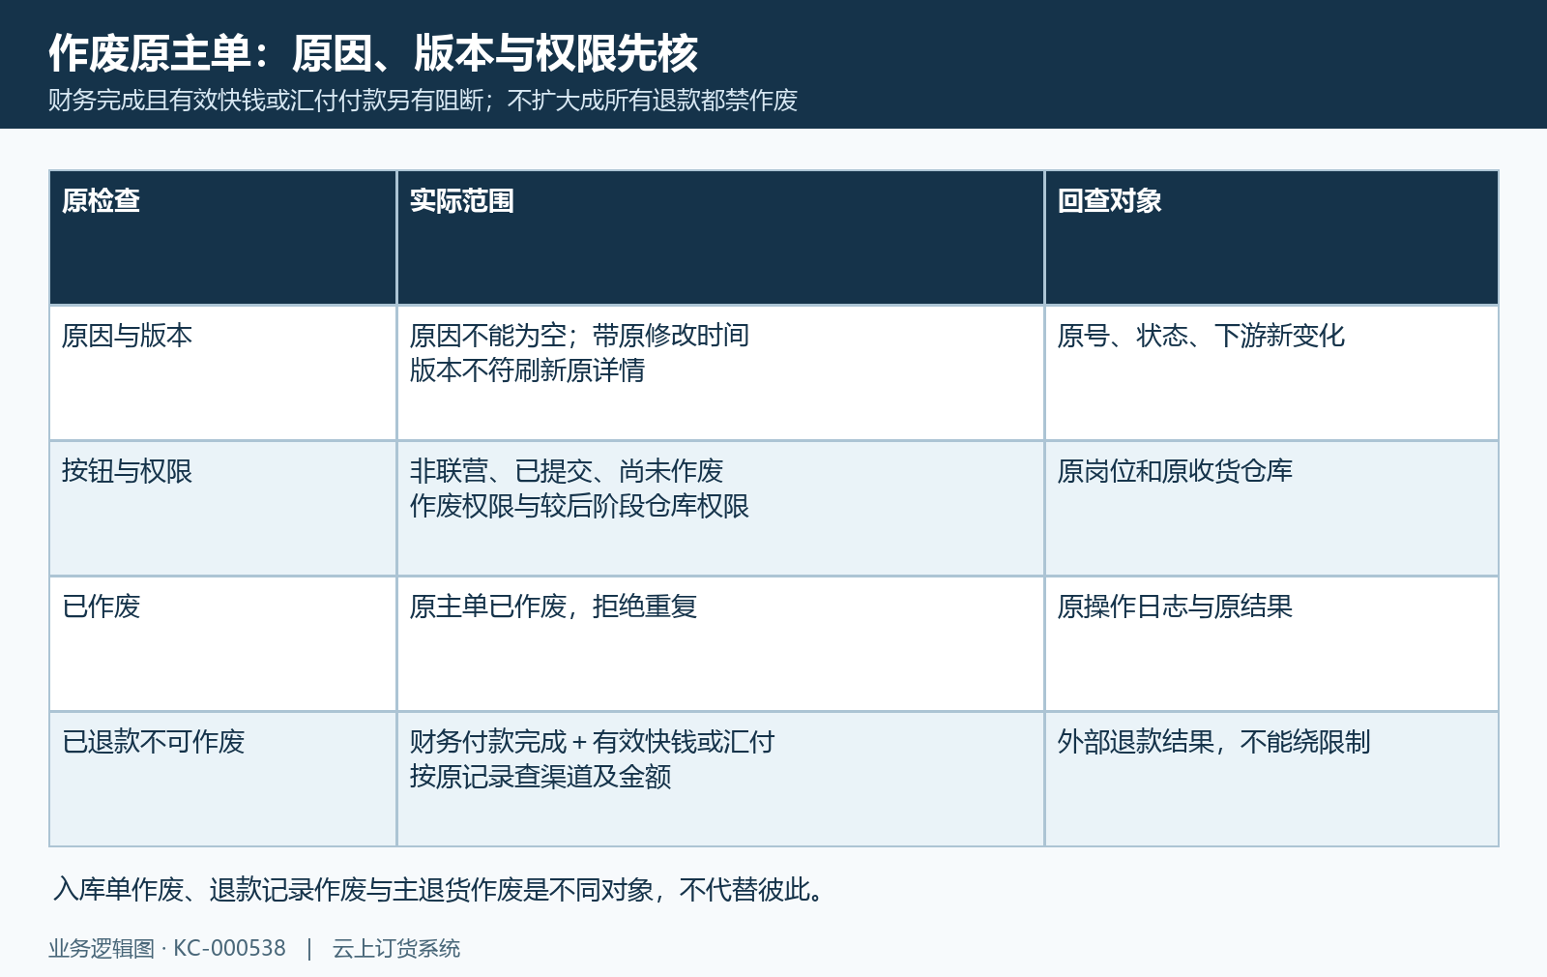
图2：原主单的原因版本权限与已退款专门阻断范围。

已入库、在入库和本次入库分开，看具体入库单状态
原退货详情“入库情况”核每个规格与单位的数量、已入库、在入库及本次入库数，再查看下方入库记录和入库单号。已经创建但等待审核的记录属于在入库处理，不表示商品已进入实库存；已完成入库则已有库存动作。退货主状态“入库（部分）”仅描述汇总进度，不能代替每张入库单和每个商品行的状态。
PC历史XT-20260913-0001中，原图入库清单显示鲜整鸡两公斤，已入一、在入零、本次填一；图中显示公斤、已入一、在入零与本次一，历史入库记录另有RK-20260913-0003已完成一公斤。此旧数据只示范怎样区分字段与具体记录，不证明现在库存仍为九公斤，更不能证明该入库记录已经作废。历史计划本次一也不能当作第二次已完成入库。
当前入库作废分支按作废前状态处理：待审核主要回退退货单在入量，已完成主要回退已入量并重新计算退货状态。整张退货主单的作废会在符合后续处理范围时遍历关联有效入库记录；其中任何一张状态或库存异常都需留原号核，不以“只退两公斤”为由省略已完成那张记录。
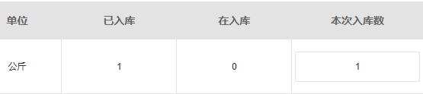
图3：历史PC公斤、已入一、在入零与本次一，区分已完成和计划入库。

完成入库要从原仓扣回，库存已被使用可能阻止回退
作废一张已完成销售退货入库，并不是再次把货入库。普通非联营库存路径会从原仓库的原规格库存扣去原入库数量，按原单位换算比例处理，记录相反的库存流水，并核仓位、批次和序列号等关联处理。商品在别的仓库有库存，不能直接补原仓这一笔；商品名称相同但规格、批次或单位不同也不能混用。
例如原入库是一箱、每箱十瓶，需回退十瓶基本数量。原仓该规格当前只余六瓶，扣回后会到负四瓶；在企业不允许负库存的配置条件下会报“作废失败，作废单据后可能会导致…库存异常，请核对商品库存后再操作”。若原仓余十四瓶，同算例回退后为四瓶，但这个算式仍不代实际批次、序列号和权限检查通过。示例不是历史鲜整鸡一公斤的换算结果。
系统允许负库存的设置与当前业务库存限制会改变这条检查的适用范围，因此不能说所有已入库单都禁止作废，或所有库存不足都必定阻止。应由仓库查原入库后的出库、调拨和其他耗用，解释原仓数量为何变化；不要临时调高库存、改比例、关限制或删除下游明细来让作废通过。账内回退也不自动把已使用的实物搬回，现场收发记录另核。
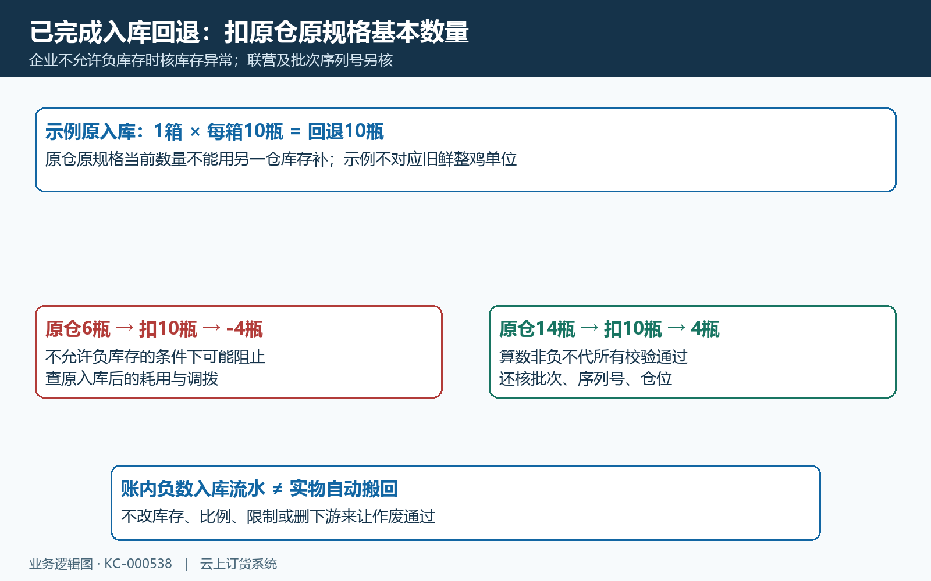
图4：一箱十瓶回退原仓库存的两种数量示例，不代其他校验通过。

已退款先查原记录类型，金额弹窗不证明已经付出
在“退款情况”先核每笔记录的编号、支付类型、金额、状态、账户、付款时间和关联原退货单。应退总金额、待审核金额、已付款与剩余待付是不同数字，原退货总金额三十六元不表示已有三十六元现金退款。部分入库与部分退款也可分别发生，不能从单据完成图标猜实际银行到账。
历史“添加付款”弹窗有返款账户与线下付款两个方式，金额栏填三十六、余额零，底部待付款三十六。这只是旧填写界面，未证明保存、审核或支付完成；该历史弹窗仅显示原方式和待付金额，不表示现在需要补付或改用其他方式。若原记录是预存款，需查预存款流水；若为返款账户，需查返款流水；不能把返款账户余额直接称客户可提现分销佣金。
作废退款记录与作废主退货单有各自入口及条件。单笔原入库、付款或余额退款已作废时，先看原单是否仍有效，以及还有没有其他未作废记录，避免再次对同一笔金额冲减。外部渠道完成退款、账内待审核付款和原现金支出性质不同，企业财务应据原结果核，不能以删掉退款显示为已经收回客户的资金。
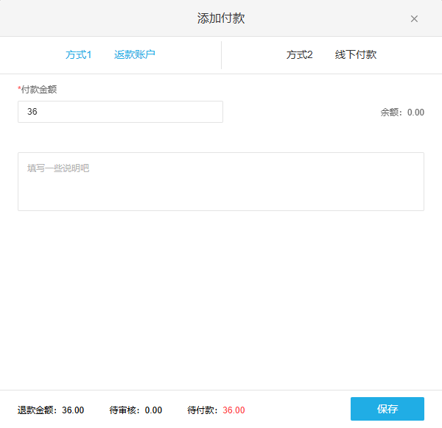
图5：历史PC添加付款弹窗的返款线下方式与待付三十六，不证明已付款。

账内作废保留相反记录，账户回退不等于银行自动追回
销售退货主单作废会处理有效关联付款，预存款退款以原预存款记录增加相反金额、标记已对冲并调整客户余额；原充值退款作废会减少客户预存款，原扣款作废方向则相反。返款路径也保留原记录，生成相应相反类型记录并标记对冲，不能删除原流水再填一张负数收款当作等效结果。账户内变化必须能追溯到原退货和原记录。
普通销售退货支出作废还会更新退货已付或在付金额。已完成的账内支出可能调整原资金账户余额并记录账户日志、有关手续费另留日志；待审核支出与已完成支出影响不同，币种和汇率也要沿原付款记录核。这里是系统账内记录回退，不能据此承诺银行、支付平台已把原退款自动追回，或客户余额必定足够收回此前已经花掉的退款。
如果原退款转入返款后已经抵扣其他订单，或预存款已用于新订货，要查相应后续使用记录与对冲结果，不只比较作废前后总余额。不能保证下游所有欠款、返利和外部资金都会自动恢复，须沿已使用余额和对冲记录逐项核对。原提示涉及记录已对冲、类型异常、原退货不存在时，保持原记录，由财务沿这条链核，不重复退款或重复作废测试。
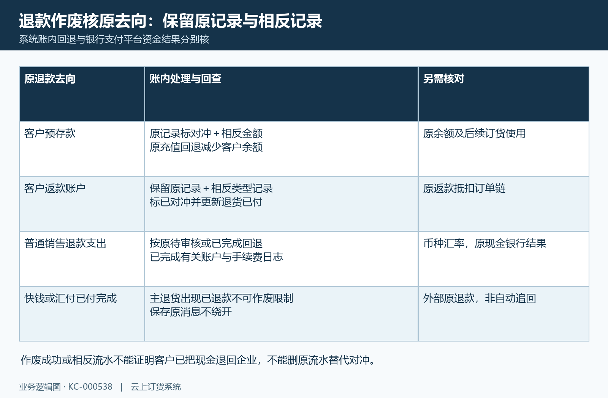
图6：预存款返款和普通支出原记录回退与外部资金边界。

原订单已退与在退按原状态回退，不能拿订购量证明恢复
有原订货单关联的销售退货，作废还会影响原行退货数量。以作废前退货状态区分：待财务审核阶段回退在退或退款处理中数量；更后且原单未作废的阶段回退已退或已退款数量，并处理对应退货金额、成本与原订单退货状态。未出库退款方向与已出库退货方向使用不同字段，不把一项总退货金额当成所有数量已恢复。
历史原DH-20260912-0003行显示单位公斤、订购数量十二，图中这两个字段用于原行核对示范。这个十二是原订购量，既不是本次退两公斤，也不是作废后可退量；图中没有原行作废前后的已退、在退列，所以不能说作废后二公斤已释放或订单回到未退状态。要用原规格编码、原行单位、原退货号和处理时间比对数量变化。
独立新建销售退货未必有关联原订货单，不能强行虚构原行释放；有关联时也要考虑其他有效退货、转单和原订单后续变更。完成退货作废还可触发原订单相关状态及分销计算更新，但状态更新不证明所有已结收益或款项已自动追回。本篇核对的是原数据链及边界，不以刷新后按钮重新出现代替数量、账款与处理日志一致。
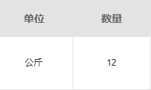
图7：历史PC原订货行公斤数量十二，不是作废后可退量。

采购退货与联营另核，关联销售退货完成可能直接阻断
如果实际对象是采购退货，货物是出库退给供应商，企业收到供应商退款，不能照搬客户销售退货的入库与付款路径。PC采购退货详情作废提示关联收款单和出库单会相应作废；当前显示条件还排除采购未出库退货类型。供应商原收款、预付款冲回、原采购行已退数量及销售关联都需要按采购原号核。
采购退货服务对销售退货来源类型有明确检查：关联的销售退货单已经完成时，提示“关联的退货单已完成不允许作废”。这条限制不能通过改采购日期、删销售关联或复制一张普通采购退货绕开。有关联但尚未触发该限制时，处理路径仍要遍历有效出库、收款或预付款记录，以及有关待审核供应商充值记录，最后更新采购退货与有关原行。
销售退货转供应商路径还可能回退销售退货扣减的已入数量，其关联方向与实库存位置需分别核；不能只看客户仓里有没有货决定采购能否作废。联营销售退货在普通主单按钮中被排除，相关子单或平台链路需沿真实关联入口查，联营和供应商变体应按各自原单及权限核，普通非联营库存回退不能推广成统一跨企业操作。
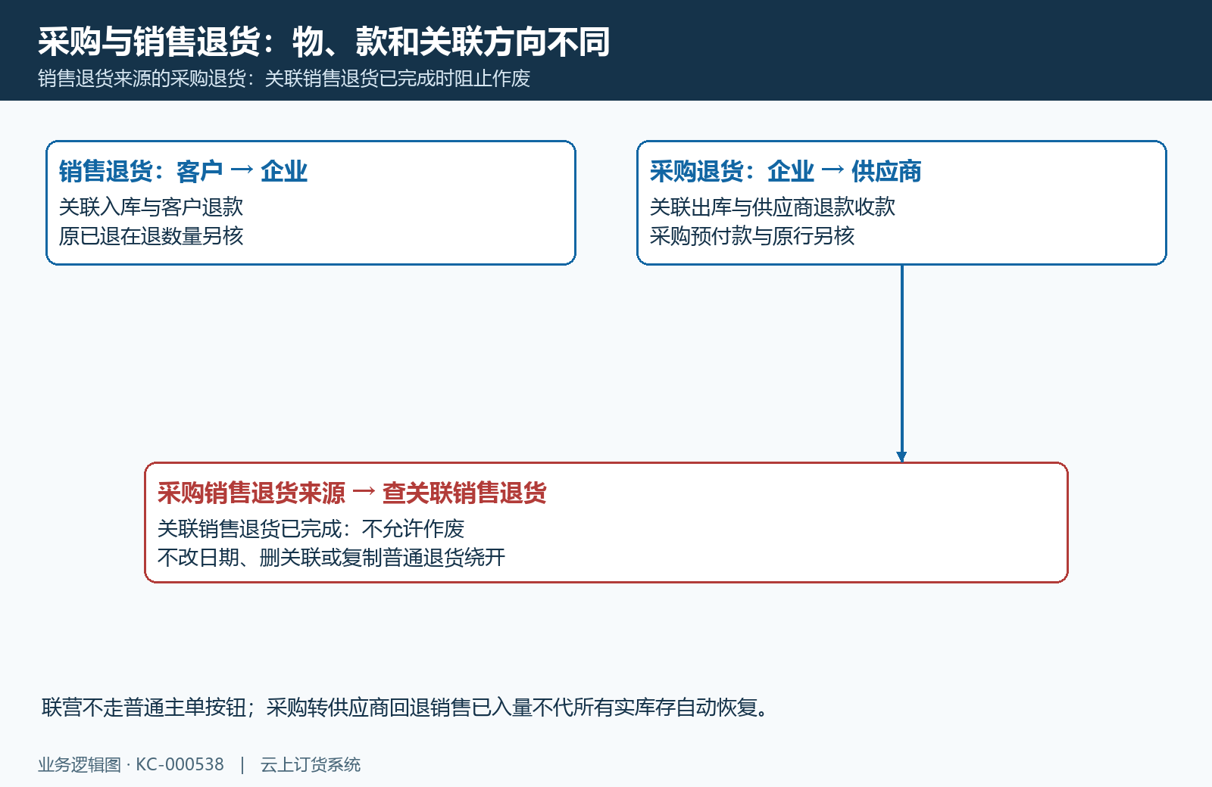
图8：采购销售退货方向与采购关联销售完成的阻断边界。

没有明确成功结果时，按原号核状态和流水后再交接
作废受阻最后按原提示收敛：无权限查原岗位与仓库；版本变化刷新原详情核下游；库存异常查原入库和原仓实际耗用；已退款不可作废查原财务状态与支付通道；采购关联已完成查原销售退货；余额类型或对冲异常查原记录。每种情况保留脱敏原退货号、原入出库号、资金记录号、规格单位、时间和提示，不把问题都归成一个通用“系统卡住”。
作废后页面可能刷新详情并显示成功，业务失败则应核原提示；按钮一直转圈或没有反馈不能证明作废未生效。先重新查原单、原操作日志及下游状态，确认已作废则不再重复提交；未有明确结果时不另建一张退货或退款来抵消未知状态。也不要先批量作废入库付款，试出能否让主单通过。
完成核对要把主退货已作废、有效下游处理结果、原行已退在退变化、原仓数量及负数库存日志、账内对冲和真实外部资金结果分别说明。原入库日志负数需与原单位及换算一致，不能仅看账户或库存总数相等。历史PC图只证明旧字段；当前作废结果须沿同一原单、数量和有效下游记录核，不以历史画面或一次成功提示代替实际回退结果。
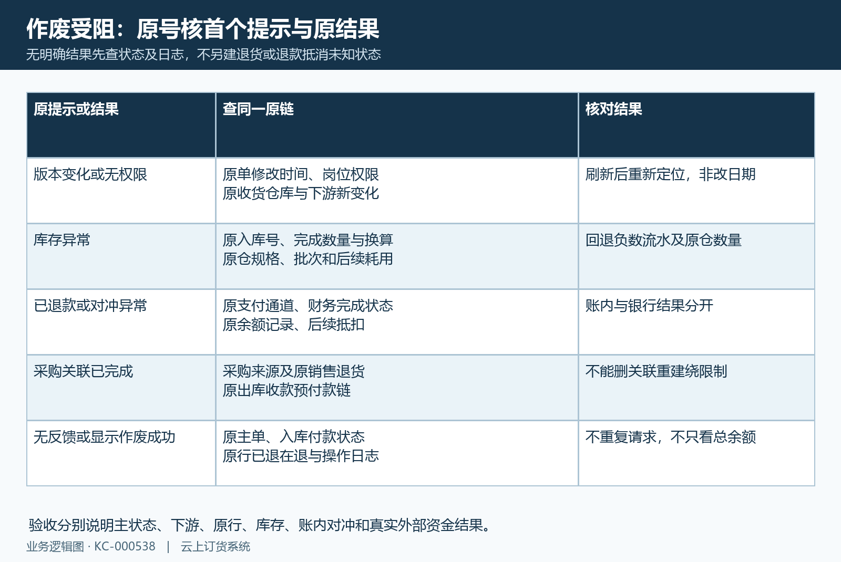
图9：原提示分别回查版本权限库存资金与关联单，不重复未知结果。

下一步学习
- 销售退货处理：审核、收货入库与状态核对｜云上订货系统
- 销售退货退款：退款记录、核销与金额核对｜云上订货系统
- 客户找不到可退商品：原订单、已退数量与申请条件排查｜云上订货系统

